附件5

彭阳县 2018 年餐饮具集中消毒服务单位

国家随机监督抽查工作实施方案

一、工作目标
加强对全县餐具、饮具集中消毒服务单位的监管，确保餐具、饮具卫生质量。
二、监督抽查对象和范围
（一）监督抽查对象。县域内餐具、饮具集中消毒服务单位。
（二）监督抽查范围。对县域内所有餐具、饮具集中消毒服务单位的消毒餐具、饮具进行抽检，每家抽检1-2个批次，数量不少于20套。
三、工作内容
（一）随机监督检查内容。用水符合国家饮用水卫生标准情况；使用的洗涤剂、消毒剂符合国家食品安全标准情况；消毒后餐具、饮具进行逐批检验情况；出厂的餐具、饮具随附消毒合格证明情况；出厂的餐具、饮具按规定在独立包装上标注相关内容情况。
（二）检测项目。感官要求、大肠菌群、沙门氏菌。
四、时间安排
（一）动员部署阶段（2018年4月）。县卫计局结合我县情况制定方案，县卫生监督所和县疾控中心根据方案落实责任，并开展培训。
（二）组织实施阶段（2018年4至10月）。县卫生监督所按照本方案要求对县域内餐具、饮具集中消毒服务单位的生产场所进行监督检查及样品的采集、送检，检验由县疾病预防控制中心承担。县卫生监督所分别于2018年4月30日和8月30日前完成上半年和下半年样品的采集、送检，县疾控中心自收到送检样品之日起，40日出具检验报告。
（三）总结上报阶段（2018年6月和11月）。县卫生监督所分别于2018年6月25日和11月9日前完成上半年和下半年抽查信息报告工作，具体要求按照正文卫生监督职责第三条执行。

联系人：赵文选 县卫生监督所
电 话：0954-7014412
邮 箱：nxwsjd_425@163.com

附表：
1、2018年餐具、饮具集中消毒服务单位国家随机监督抽检工作计划表
2、2018年餐具、饮具集中消毒服务单位国家随机监督抽检信息汇总表

 |  | 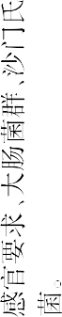
 | 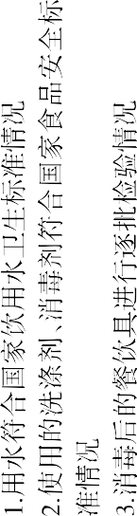 | 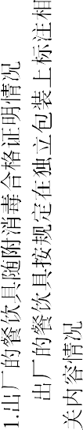
 | 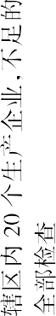 | 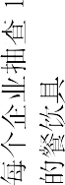
 | 